Муниципальное бюджетное общеобразовательное учреждение
средняя общеобразовательная школа № 4
имени Виктора Владимировича Шитика станицы Атаманской

Индивидуальный итоговый проект
по биологии
«Изучение зависимости всхожести двух сортов озимой пшеницы от кислотности почвы»

Автор проекта:
Кисляк Елизавета Романовна
обучающаяся 11 «А» класса

Руководитель проекта:
Зоткина Людмила Николаевна

станица Атаманская
2022 год
Паспорт проекта
Тема проекта | «Изучение зависимости всхожести двух сортов озимой пшеницы от кислотности почвы»
Учебный год | 2022-2023 учебный год
Учебный предмет, в рамках которого проводится работа по проекту | Биология
Учебные предметы, близкие к теме проекта | Химия, экология
Возраст учащихся, на который рассчитан проект | 12-20 лет
Тип проекта | Исследовательский
Актуальность проекта | Актуальность работы состоит в том, что в последние годы наблюдаются процессы деградации почв, снижение её плодородия, усиление процессов загрязнения. В своей работе, на примере выращивания пшеницы двух сортов озимой пшеницы в почве различной кислотности я изучу закономерности влияния кислотности почвы на всхожесть пшеницы сортов «Таня» и «Гром».
Цель проекта | Провести исследование и узнать, как кислотность влияет на всхожесть пшеницы, как ее можно изменить и как кислотность влияет на окружающий нас мир.
Задачи проекта | - Изучить, что такое кислотность почвы и какая кислотность считается оптимальной для пшеницы выбранных сортов.  - Выбрать два сорта пшеницы кислотно-щелочной баланс которых сильно разнится.  - Экспериментальным путем выяснить действительно ли кислотность влияет на всхожесть и если да, то как.
Проектный продукт | Внеклассное мероприятие для обучающихся 5 «А» класса «Определение кислотности почв»

Содержание
№ п/п | Наименование | стр.
1. | Введение | 5-6
2. | Теоретическая часть | 7
2.1. | Кислотность почв | 7-8
2.2. | Способы определения кислотности почв | 8-10
2.3. | Описание и характеристики озимой пшеницы сорта «Гром» | 10-11
2.4. | Описание и характеристики озимой пшеницы сорта «Таня» | 11
3. | Практическая часть | 12
3.1. | Материалы и методы исследования | 12-13
3.2. | Всхожесть семян пшеницы сорта «Гром» и «Таня» на почвах различной кислотности | 13-14
4. | Заключение | 14
5. | Список используемой литературы | 15
 | Приложение | 16-19

1. Введение
На протяжении многих столетий пшеница кормит всю нашу необъятную страну. С каждым годом почвы моего края становятся все более и более истощенными в том числе и из-за изменений кислотного баланса почв. Истощение, как следствие изменения кислотности ведет к уменьшению плодородия почв и изменению экологии края. Выращивая два наиболее неприхотливых сорта пшеницы в искусственно созданных условиях я на простом примере покажу, как влияет кислотность почвы на всхожесть пшеницы.
Актуальность проекта:
Актуальность работы состоит в том, что в последние годы наблюдаются процессы деградации почв, снижение её плодородия, усиление процессов загрязнения. В своей работе, на примере выращивания пшеницы двух сортов озимой пшеницы в почве различной кислотности я изучу закономерности влияния кислотности почвы на всхожесть пшеницы.
Цель проекта:
- Узнать из литературных источников о влияния кислотности почвы на прорастание семян пшеницы.
- Изучить ботанико-биологические особенности пшеницы при выращивании на почвах различной кислотности.
- Выбрать два сорта пшеницы кислотно-щелочной баланс которых сильно разнится.
- В ходе эксперимента собрать данные о всхожести семян и жизнеспособности растений пшеница сорта «Таня» и сорта «Гром» при произрастании на почвах различной кислотности.
- Оценить полученный результат.
Проектный продукт: внеклассное мероприятие для обучающихся 5 «А» класса «Определение кислотности почв».
Методы работы:
1) изучение и анализ соответствующей литературы;
2) эксперимент;
3) наблюдение;
4) обобщение.
Личностная значимость данной работы заключается в расширении знаний о влиянии кислотности почвы на всхожесть семян и жизнеспособность растений пшеницы сорта «Таня» и «Гром» при его выращивании, экспериментальным путем выявить необходимость создания оптимальной кислотности почвы, рекомендованной для выращивания пшеницы.

2. Теоретическая часть
2.1. Кислотность почв.
Кислотность почвы (pH) – способность почвы проявлять свойства кислот. В процессе обмена ионов H+ и OH- между содержащимися в почве веществами, образуются кислоты и основания на их баланс в почвенном растворе и указывает pH, обозначаемый числами от 1 до 14.
Чем числовое значение pH ниже, тем кислее среда (тем больше в ней содержится ионов водорода (H+)). Кислотность почвы – важный агрохимический показатель, характеризующий пригодность субстрата для выращивания тех или иных культур. Каждое растение имеет индивидуальные потребности в кислотности почвы.
От кислотности почвы зависит возможность растений поглощать ионы из почвы. Поглощение (всасывание) ионов из раствора осуществляется благодаря разнице их концентраций во внешней среде и в самом растении. Частицы движутся из области с их большей концентрацией в область с меньшей. Если разница концентраций невелика, то всасывание замедляется, приводя к нехватке необходимых минеральных соединений и к болезням, и даже к гибели растения.
Если концентрация ионов в почве окажется выше, чем в растении, то оно не просто недополучит необходимых минеральных веществ – оно не сможет даже «всосать» воду, так как её относительная концентрация окажется больше в растении, чем в почве, получится так, что почва «выпьет» растение, а не растение почву.
В сильнокислой среде (pH<4) нарушается поглощение анионов растениями. В менее кислой среде (4,5<pH<5) сильного нарушения всасывания ионы водорода не вызывают, однако в почвах такой кислотности наблюдается плохой рост многих сельскохозяйственных культур, так как идет задержка поступления ионов кальция в растения. Кальций при взаимодействии с некоторыми кислотами образует нерастворимые соли и перестаёт всасываться растением из раствора.
В почвах кислой и слабокислой реакций среды так же нарушается деятельность полезной микрофлоры. В кислых почвах высокое содержание ионов металлов (Fe, Mn, Al, Zn и других), в больших количествах пагубно влияющих на растения. В нейтральных и щелочных почвах эти металлы в основном находятся в нерастворимых основаниях: Fe(OH)2, Fe(OH)3, Mn(OH)2, Al(OH)3, Zn(OH)2.
Общее количество ионов (логическая сумма) [Н+] и [ОН–] в растворе постоянно. При внесении в раствор катионов Н+, общее количество ионов остаётся неизменным, а число анионов ОН– уменьшается путём их перехода в молекулы воды (Н++ОН–H2O), при этом баланс смещается в строну увеличения кислотности. Аналогичная реакция может протекает и в обратную сторону (при внесении ионов ОН–).
При уменьшении количества ионов ОН– металлы, связанные с ними в нерастворимые основания, переходят в раствор в виде катионов, часть из которых связывается, а фосфат-анионами (PO43-) и образует нерастворимы соли (Fe3(PO4)2, FePO4, Mn3(PO4)2, AlPO4, Zn3(PO4)2), что в свою очередь понижает поглощение растениями фосфатов. Щелочные почвы также губительны для растений из-за своей чрезмерной солёности, приводящей к неспособности растений всасывать воду, с растворёнными в ней минеральными веществами.
В последние годы наблюдаются активные процессы деградации почв, снижение ее плодородия, усиление процессов загрязнения. В своей работе, на примере выращивания пшеницы двух сортов озимой пшеницы «Таня», «Гром» в почве различной кислотности, я изучу закономерности влияния кислотности почвы на всхожесть пшеницы.
2.2. Способы определения кислотности почв.
Существует ряд способов, как народных, так и лабораторных (проводимых в домашних условиях), для определения кислотности почвы.
Народные:
1) Окрас и состав почвы. Один из самых простых способов, как узнать кислотность почвы на участке. Первое, что нужно сделать, это осмотреть землю. О высокой кислотности грунта говорит его темно-рыжий цвет, радужная (похожа на бензиновую) пленка на лужицах, белая прослойка на глубине более 20 см.
2) Сорные травы. Указывают на pH почвы сорняки. Полевой вьюнок, осот, адонис указывают на нейтральность грунта, василек луговой – на среднюю закисленность, полевая березка, подорожник, пырей ползучий – на слабую кислотность, лютик, крапива, кислица на сильную.
3) Окрас свеклы. Хорошим индикатором кислотности является свекла. Ее ботва становится красной на кислой почве, на нейтральной она ярко-зеленая, на слабо кислые зеленые листья имеют красные прожилки.
Лабораторные опыты:
1) Пищевая сода. Грунт смешивают с водой, чтобы получилась кашица, добавляют немного пищевой соды. Если появились пузырьки, слышится шипение, почва кислая.
2) Уксус. В грунт добавляют уксус, и если он начнет шипеть, пузырится, почва нейтральная или щелочная. Отсутствие реакции говорит, что почва кислая.
3) Натуральный сок винограда. Небольшое количество плодородного грунта смешивают с 50 мл сока. Щелочная и нейтральная почва отреагирует пеной и пузырями. Кислый грунт реакции не даст.
4) Отвар листьев смородины или вишни. Готовят отвар из 5 листиков и стакана кипятка. В остывший отвар кладут небольшое количество грунта. Если грунт нейтральный он окрасится в зеленый цвет, кислый в алый, слабокислый в синий.
5) Заварка черного листового чая. В чай кладут ложку грунта и тщательно перемешивают. Если напиток посветлеет, грунт кислый, в остальных случаях цвет не поменяется.
Тест-Приборы
Если требуется с наибольшей точностью определить водородный показатель (например, планируется посадить капризную культуру), можно воспользоваться лакмусовыми тестерами, pH-метрами. Лакмусовые полоски обработаны реагентом, поэтому меняют цвет в зависимости от кислотности почвы. Остается только свериться с предложенной цветовой шкалой, расшифровывающей результаты.
PH-метрами пользоваться просто. Нужно лишь подготовить почву на участке в соответствии с инструкцией. В инструкции к моему pH-метру тоже была приложена инструкция и для определения кислотности используемой почвы я руководствовалась следующей инструкцией:
- Поместить в ёмкость 2 чайные ложки почвы и добавить 50 мл (1/4 стакана) воды.
- Перемешать содержимое ёмкости и дождаться, пока частицы земли осядут на дно (3-5 минут).
- В полученный водный раствор погрузить индикаторную полоску на 1-2 секунды.
- После легкого просыхания (через 30 секунд) сравнить цвет окрашенной зоны индикаторной полоски со значениями цветовой шкалы напечатанной на упаковке.
- Сравнить полученный результат с оптимальным значением Рн для конкретной садово-огородной культуры, декоративного или комнатного растения
2.3. Описание и характеристики озимой пшеницы сорта «Гром»
Пшеница сорта Гром относится к озимым культурам. Сорт пшеницы Гром относится к однолетним травянистым растениям злакового семейства. Кусты не высокие, полукарликовые. Высота — не более 80 см. Внутренняя часть стебля полая, утолщённая к середине. Культура обладает высокой устойчивостью к полеганию. Колосья не сыпятся. Корни растений развиты хорошо. Листья удлинённой формы, насыщенного зелёного оттенка. Культура способна проводить самоопыление, поэтому урожайность не зависит от погодных условий и действий насекомых. Вегетационный период составляет всего 250 дней. В это время на растениях появляется большое количество зелёной массы, которую можно использовать для прикормки домашних животных. Сроки осенней вегетации — 50 суток. Этот вид пшеницы подходит для выращивания даже в южных регионах страны, так как устойчив к засухе. Колос пирамидальный, жёлтый, небольшого размера. Его максимальная высота — 8 см. В нём содержится не более 40 шт. зёрен. А вот вес 1000 шт. составляет 33–38 г.
2.4. Описание и характеристики озимой пшеницы сорта «Таня»
Сорт мягкой озимой пшеницы Таня, является высокоурожайным и устойчивым к погодным условиям, редко болеет. Хорошо переживает морозную погоду, устойчив к засухам. Сорт Таня широко распространён в разных уголках планеты как товарная культура, ведь она имеет много положительных характеристик: даёт хороший результат при разных погодных условиях, на единицу площади растение показывает отличный урожай, а также из неё получается качественная мука, которую применяют для создания различных хлебобулочных изделий.
Зёрна крупные, яйцевидной формы. Среднее значение урожайности с 1 га достигает 97 ц, минимальное — 45 ц/г. В разных регионах показатели урожайности могут отличаться. На неё влияют погодные и климатические условия, особенности подготовки и обработки почвы. Среднеранний сорт. Вегетационный период 217-289 дней. Зимостойкость на уровне стандарта. Высота растений 57-88 см. Устойчив к полеганию.

3. Практическая часть.
3.1. Материалы и методы исследования
Для исследования мы приобрели: для сорта озимой пшеницы «Гром» и «Таня», почву, торф, универсальную индикаторную бумагу, дистиллированную воду.
Методика измерения pH почвы: измерили тестерами кислотность почвы, смешанной с торфом в пропорции 2:1. Кислотность равна 7,0. Это значит, что у нас получилась нейтральная почва, которая подходит для всех сельскохозяйственных культур, выращиваемых в нашем регионе. Мы решили, отталкиваясь из исходной кислотности, что лучше будет понизить щелочность почвы, но повысить кислотность, тогда мы добьемся показателей кислотности почвы в 6,0 pH и 5,0 pH.
Хорошим кислителем почвы является верхний слой почвы хвойного леса. Мы смешали почву из хвойного леса с исходной почвой, кислотность получилась, равна 6,0. Теперь нужно посчитать, сколько примерно почвы из хвойного леса необходимо добавить, чтобы кислотность стала равна 5,0. Добавили 200 грамм, перемешали и измерили, оказалось, что кислотность стала равна 5,5. Затем добавили еще 200 грамм и измерили кислотность, и вот она стала равна 5,0.
Следующим шагом было то, то в пластмассовые двойные контейнеры с отверстиями для выхода лишней жидкости насыпали почву различной кислотности от 5, 0 до 7,0.
Получилось 6 контейнеров для двух сортов твердой озимой пшеницы «Таня» и «Гром». В каждый контейнер посадили по 10 зерен одного из сортов. Каждый контейнер был подписан (кислотность и сорт).
Полив пшеницы осуществлялся только дистиллированный водой, дабы не изменить солями и иными веществами, содержащимися в воде, кислотность почвы.

3.2. Всхожесть семян пшеницы сорта «Гром» и «Таня» на почвах различной кислотности
На третий день появились первые расточки. Каждый день на протяжении 5 суток я фотографировала эксперимент в одно и то же время (приложение 1).
Оказалось, что в почве кислотностью 7,0 в обоих сортах взошли все, ну или почти все зернышки. В почве кислотностью 6,0 взошли от 6 до 8 семян, а в почве кислотностью 5,0 взошло от 5 до 7 семян.
Наглядно результаты эксперимента отображены в диаграммах ниже:

Выводы:
В результате проделанной исследовательской работы мы установили, что: 1) на всхожесть пшеницы сортов «Гром» и «Таня» почва кислой реакции (5,0, 6,0) влияет отрицательно;
2) выявлено отрицательное влияние почвы кислой реакции среды на жизнеспособность и внешний вид растений пшеницы сорта «Гром» и «Таня».

4. Заключение
Используя навыки и знания, приобретенные при постановке данного эксперимента, мы можем дать следующие рекомендации:
- при покупке выбирать почву с рН 7,0;
- если рН почвы имеет диапазон 5,0-6,0 необходимо провести измерение кислотности.
Полученный материал будет актуален в качестве дополнительного на уроках химии и биологии в 5-9 классах, внеклассных мероприятиях по окружающему миру в начальных классах.

5. Список используемой литературы
Список использованных источников и литературы
- Добровольский В.В. «Химия земли», М. «Просвещение»,1980 г. ,176 с.
- Харлампович Г.Д., Семёнов А.С., Попов В.А. «Многоликая химия», М. «Просвещение»,1992 г. ,159 с.
- Почвенный раствор http://mse-online.ru/pochva/pochvennyj-rastvor.html
- Почвенный раствор http://studopedia.su/11_114215_pochvenniy-rastvor.html
- Что такое почва https://elhow.ru/ucheba/geografija/geograficheskie-ponjatija/chto-takoe-pochva?
- Свойства почвы http://www.activestudy.info/svojstva-pochvy/ © Зооинженерный факультет МСХА
Юнциклопедия http://yunc.org/
- Электронная библиотека БГУ http://elib.bsu.by
- Почвенно-поглощающий комплекс http://www.activestudy.info/pochvenno-pogloshhayushhij-kompleks/
- Кислотность почвы http://ecology.md/page/kislotnost-pochvy
- Почвенный раствор http://enc.sci-lib.com/article0001054.html
- Что такое кислотность почвы рН и ее показатели http://www.pro-rasteniya.ru/
- Снижение кислотности почвы http://flora32.ru/
- Зачем необходимо определять кислотность почвы http://www.alegri.ru
- Как определить кислотность почвы на садовом участке
https://dachanaladoni.ru

Приложение 1
Фотографии проросшей пшеницы в почве различной кислотности от посева до конца эксперимента
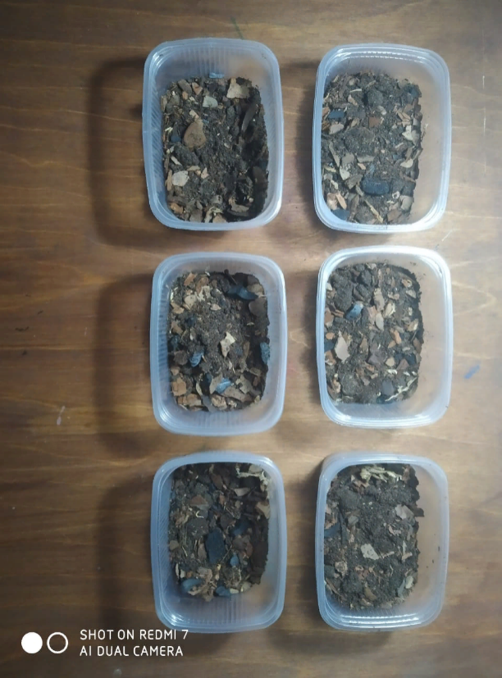
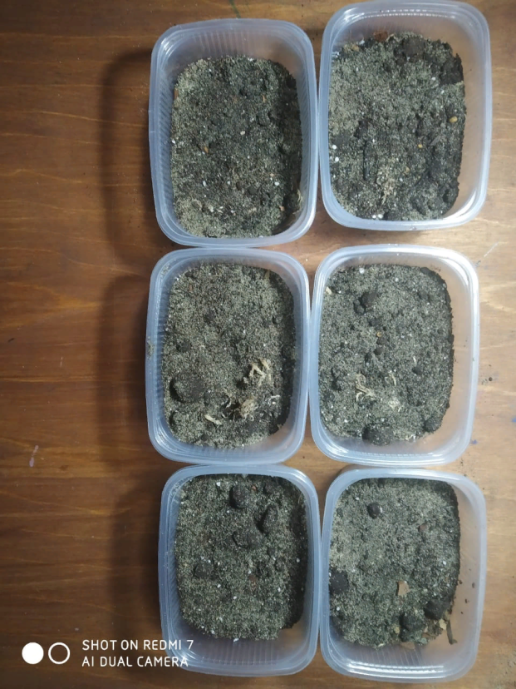

Рис.1 подготовленная почва с Рис.2 подготовленная почва с

кислотностью 6,0 и 7,0 Ph кислотностью 5,0 и 6,0 Ph

Третий день эксперимента

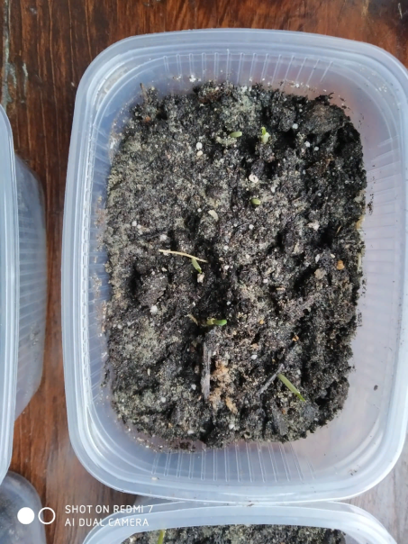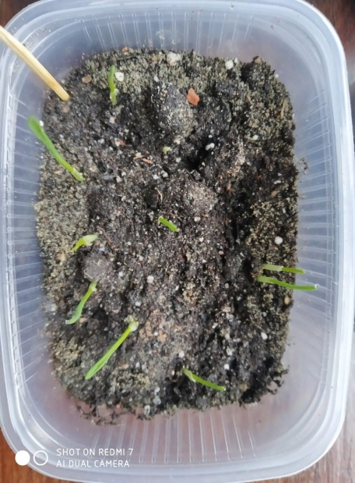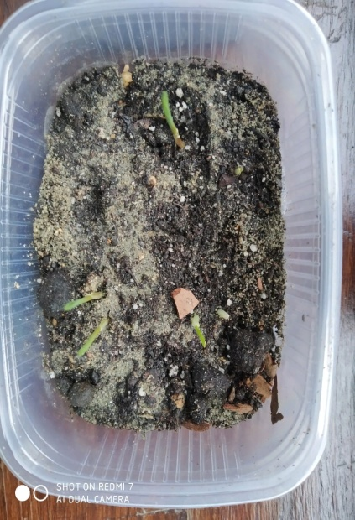

Сорт «Таня» Сорт «Гром» Сорт «Таня»

Кислотность - 5,0 Ph. Кислотность – 7,0 Ph. Кислотность - 6,0 Рh.

Приложение 2

Внеклассное мероприятие для обучающихся 5 «А» класса

«Определение кислотности почв»
Цели и задачи внеклассного занятия: научить обучающихся самостоятельно определять качество почвы и на практике применять свои знания и умения.
Оборудование:
- универсальная индикаторная бумага;
- дистиллированная вода;
- образцы почвы;
- химические стаканы;
- фильтровальная бумага;
- литература по уходу за садовыми растениями
- образцы почв
Ход внеклассного занятия:
1. Определение кислотности почвы
Внешний вид почвы
Самый первый и простой способ определить кислотность почвы – это тщательно ее рассмотреть. Сильно кислая почва имеет рыжий и даже ржавый оттенок. Вода, скопившаяся в низине кислой почвы, имеет тонкую переливающуюся пленку на поверхности.
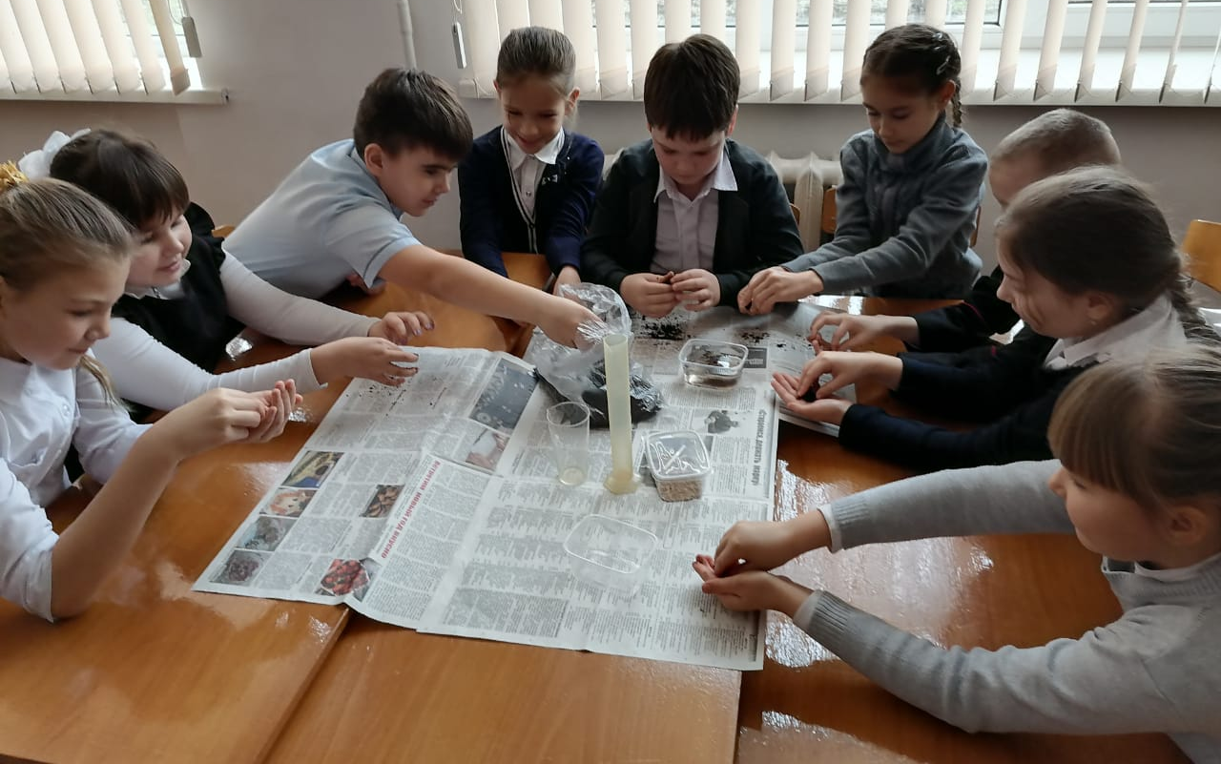
2. Определение кислотности лакмусовой бумагой
1. В кусок чистой ткани набрать грунт, кислотность которого необходимо определить. Узелок плотно завязывается и опускается в дистиллированную воду.
2.Когда вода достаточно пропитается грунтом в нее опускают лакмусовую бумагу на несколько секунд. После этого на бумаге проявляется один из цветов, который необходимо сравнить по шкале. Каждый цвет соответствует определенной кислотности.
3. Цвет с желтого до красного является индикатором кислой почвы, а голубые и синие оттенки соответствуют нейтральному грунту. Определение кислотности почвы методом лакмусовой бумажки является достаточно достоверным.
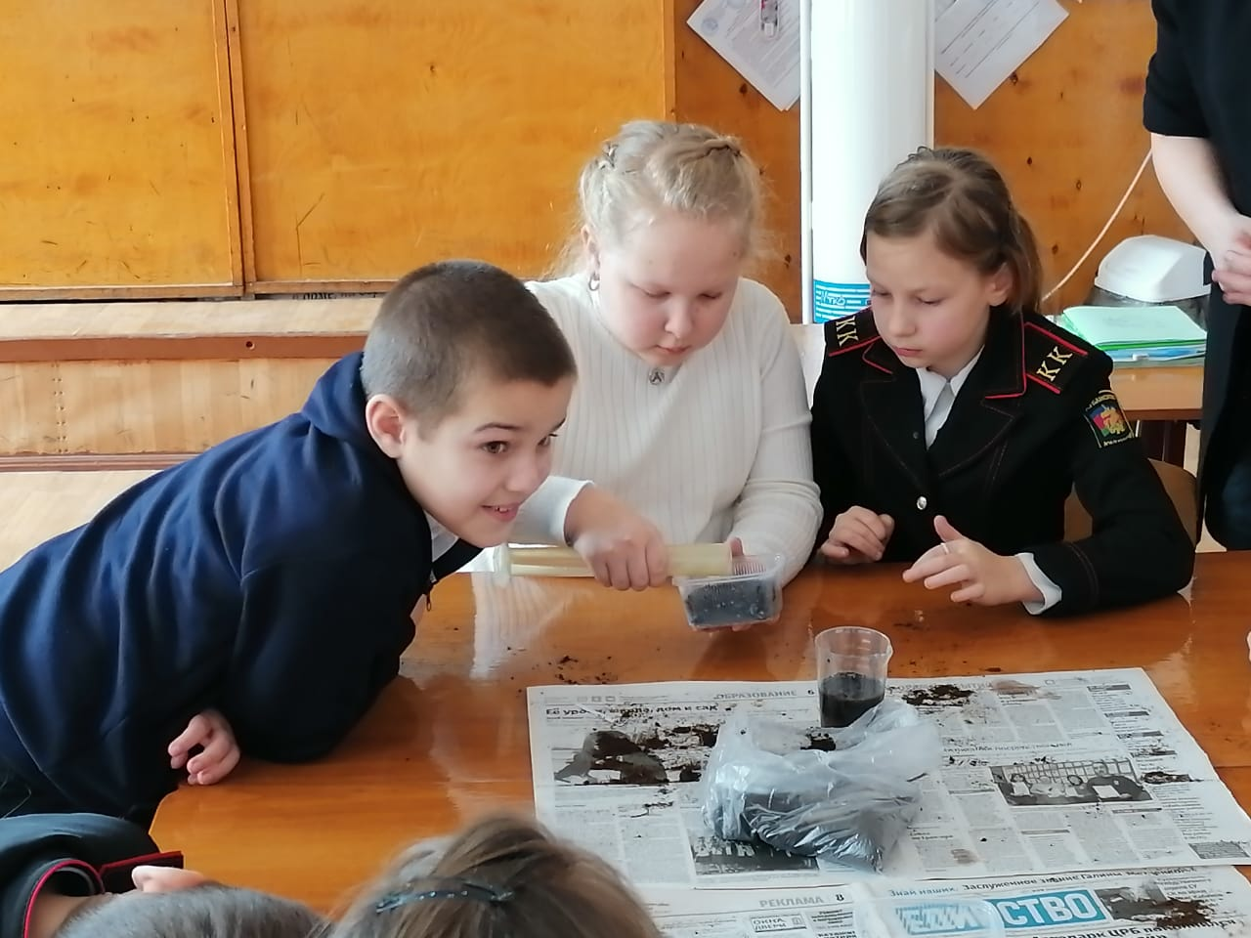
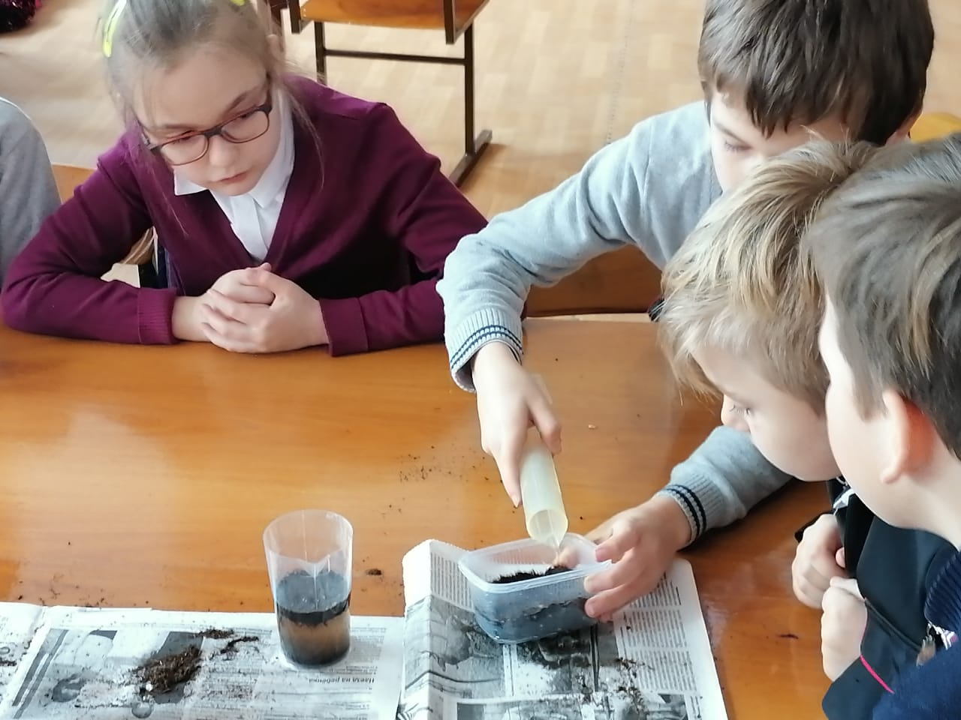

Вывод: важный показатель состояния почвы – это кислотность. От неё зависит урожайность сельскохозяйственных культур.
Кислотность определяет доступность для растений питательных веществ. В самой усвояемой форме они находятся в нейтральной почве. Поэтому большинство культур хорошо растут при Рh 6,5 - 7.

